Урок русского языка в 3 классе .

Тема: «Закрепление знаний о суффиксах и приставках».

Цели урока:
1.Закрепить знания о суффиксах и приставках. Учить образовывать новые слова при помощи приставок и суффиксов.
2.
Развивать орфографическую зоркость, связную речь учащихся. Развивать логическое мышление и творческое воображение.
3.
Воспитывать чувства товарищества и взаимопомощи. Воспитывать бережное отношение к природе.

Оборудование:
Учебник, тетрадь, карточки, сказочные герои.

План урока.
1. Организационный момент.
2. Психологический настрой.
3. Вступительная беседа.
4. Орфографическая разминка.
5. Минутка чистописания.
6. Словарная работа.
7. Работа над пройденным материалом.
8. Физ минутка.
9. Работа по учебнику.
10. Самостоятельная работа.
11. Итог урока.

Ход урока.
1.Здравствуйте ребята. Проверьте все ли приготовили к уроку и тихо сели на свои места.
2.Ребята, какое у вас сегодня настроение?
Вы готовы начать работать? Ну тогда в добрый путь!
3.Сегодня мы отправляемся в чудесное путешествие. Мы побываем в сказке «Красная шапочка».
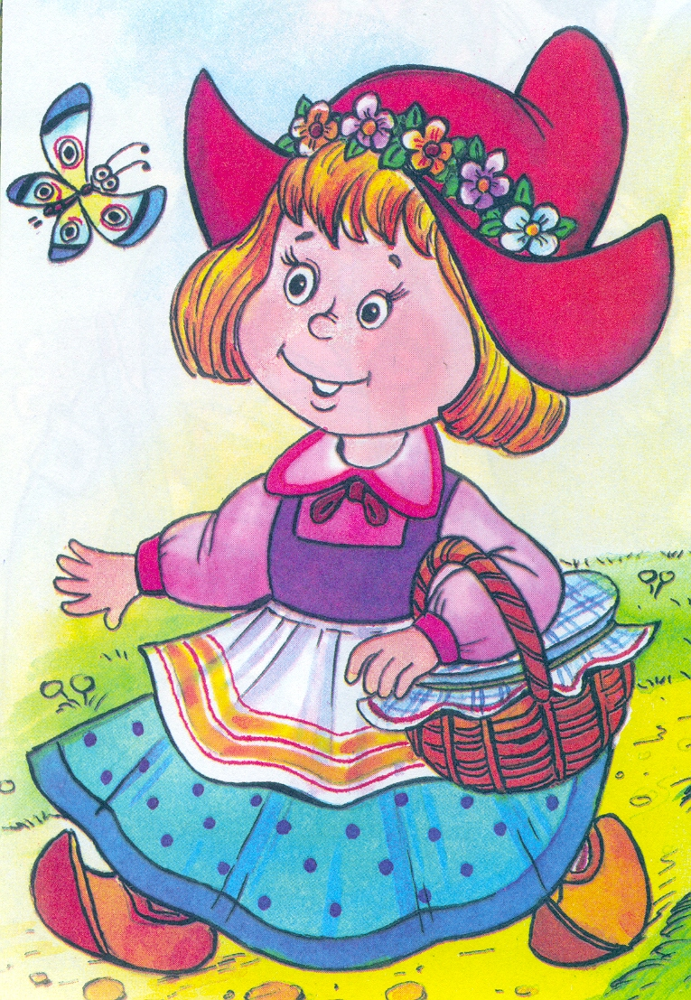
Но чтобы попасть в эту сказку мы должны выполнить задания, которые нам приготовила волшебница.
4.
(Каждому дается карточка на изученные орфо граммы, дети отвечают и садятся)
Гр…за, Москва, сол.., ж…знь, ж…лтый, гри…,зу…,ш..шка, ч..гун, Ваня, к..тенок, зв..зда, Карталы, в..да-в…дичка-водный, дож..ь,…..
5.Вот мы и в сказке. А какие бывают сказки ? (волшебные, бытовые, о животных)
А эта сказка какая?
Итак жила была девочка. Умная, способная, любознательная и очень любила свою бабушку.
Все звали ее Красная шапочка.
Открыли тетради записываем число, классная работа. И в следующей строчке записываем Красная шапочка.
Назовите орфо граммы.
6.Однажды решила она навестить бабушку, которая жила в домике на опушке леса.
Идет она по лесу, цветочки разглядывает, с животными разговаривает и знакомится. Давайте мы тоже познакомимся и запишем словарные слова: желтая лисица, медведь ,заяц ,сорока ,ворона ,корова..
-Что вы можете сказать о них? (рассказы детей)
-Можно ли разделить их на группы и на какие?
(дикие и домашние, птицы, по количеству слогов, слова с мягким знаком и без мягкого знака и т. д.)
7.Шла девочка, шла и как- то незаметно заблудилась, свернула с тропки.
Ей на пути повстречались: ПЕНЕК, ЕЛОЧКА И ПОДОРОЖНИК, ГРИБ,ЯГОДА.
Нужно разобрать эти слова по составу, но сначала обратимся к памятке.
Памятка.

1.Находим окончание.
2.Находим корень.
3.Перед корнем будет приставка.
4.После корня суффикс.
Вспоминаем что такое корень, суффикс, приставка, окончание.
Разбираем. Образуйте новые слова используя суффиксы. (елка, пенечек, грибок, ягодка)
Разбираем и эти слова по составу.
-Так для сего же нужен суффикс? Для образования новых слов.
А что же такое подорожник?
Сообщение одного ребенка.
Это лекарственное растение, используются листья. Оказывает противовоспалительное действие и болеутоляющее. Применяется внутрь в виде настоя. А сок свежих листьев успокаивает боль при порезах, нарывах, ушибах, укусах насекомых, укусах змей. А когда болят зубы то можно настоем полоскать рот.
А теперь пофантазируем, представьте, что вы елочка. О чем она могла бы думать и что говорить.
(ответы детей)
Ну теперь девочка найдет дорогу ведь подорожник растет вдоль дороги.
Но, что же это? Густой лес, а это записка от волка.
Помоги девочке и разберись с предложением.
Волк является хищным зверем.
Разбираем, делаем синтаксический разбор предложения.
Но вот девочка и подошла к домику бабушки.
А бабушка.
Какая-то странная, лежит и не говорит. Почему у тебя такие зубки, глаза ,носик.?
Разбираем по составу эти слова.
Тогда Красная шапочка быстро загадала волку загадку.
Чем дети занимаются в школе? Пока он думает мы отдохнем.
- Мы в сказку к Красной шапочке
Собрались в дальний путь
Летели, плыли, ехали
Пора и отдохнуть

Все любят сказки добрые
Довольна детвора
Скорее все за дело
Вновь в сказку нам пора.

Найдите глаголы и образуйте однокоренные слова используя приставку.
Прилетели, уплыли, заехали, полюбили. Какая это часть речи? (глагол)
Запомните, что с глаголами предлоги не пишутся, есть приставки. Так для чего нужны приставки?
Приставки служат для того, чтобы образовывать новые слова.
9.Открыли учебники. Так вот что дети делают в школе, они учатся. Волк решил тоже взять ручку и пописать.
Ребята а давайте поиграем в игру: «Хорошо и плохо»
Ручка это слово многозначное, мы имеем в виду ручку для письма.
ХОРОШО......(можно писать, рисовать, удобная....
ПЛОХО......(можно испачкаться, уколоться.....
УПРАЖНЕНИЕ 150
10.УПР.153.
- Итак мы с вами помогли подружиться бабушке и внучке с волком.
Все стали друзьями. Что вам понравилось на уроке? Что интересного узнали ?
Чем занимались?
Загадка (помогают родители)
1 слог приставка слова подорожник
2 слог корень слова дарит
3 слог суффикс слова щенок.
Получилось слово подарок.
Вам волшебница приготовила подарки. (чаепитие, открытки,конфеты....

